Вже майже 600 млн грн «теплих кредитів» отримали українці у цьому році

Програма «теплих кредитів» - у самому розпалі. Минулого тижня українські родини залучили ще близько 50 млн грн. «теплих кредитів» для термомодернізації будинків, зокрема:

- 33 млн грн – на утеплення приватних будинків;

- більше 15 млн грн – для ОСББ;

- майже 2 млн грн – на твердопаливні котли.

Загалом, у 2019 р. понад 47 тис. родин вже отримали в банках близько 600 млн грн «теплих кредитів».

«Звертаю увагу, що це вже більша частина від усього прогнозованого обсягу кредитування у ц. р. – 1,1 млрд грн «теплих кредитів» (за наявного бюджетного фінансування у розмірі 400 млн гривень)», - прокоментував Голова Держенергоефективності Сергій Савчук.

Водночас Голова нагадав, що додаткову компенсацію надає місцева влада (http://saee.gov.ua/uk/programs/map). На сьогодні виділено 140 млн грн із місцевих бюджетів на співфінансування «теплих кредитів».

«Скористайтеся вдалою нагодою одержати подвійну чи навіть потрійну компенсацію на енергоефективні заходи для своїх осель!», - підсумував С.Савчук.

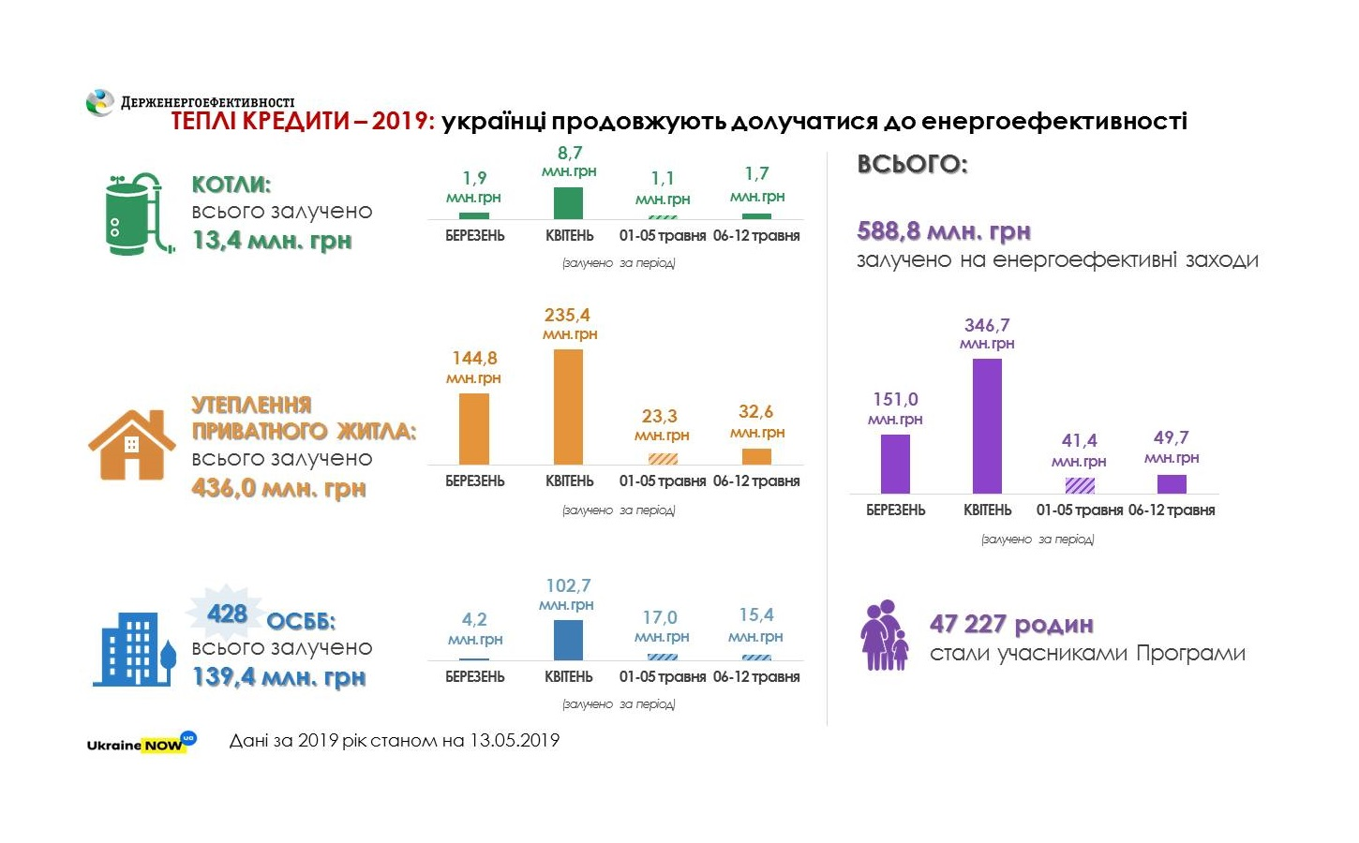
Управління комунікації та зв’язків з громадськістю Держенергоефективності

